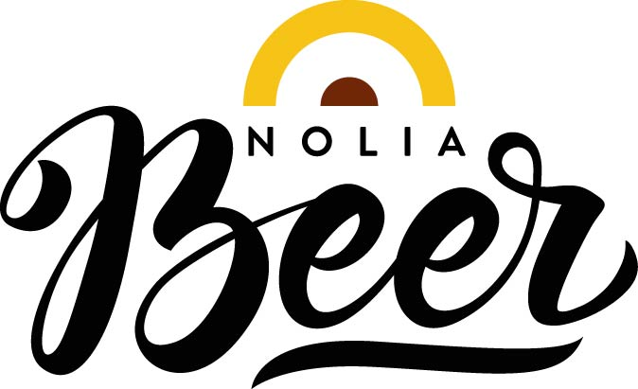

Nolia Beer 2020 flyttas fram:
Satsar på digitalt fram till besöksmässor blir möjliga igen

Nolia Beer flyttas fram till 2021 och blir digitalt fram till dess Nolia Beer kan genomföras som besöksmässa.
– Viktigast för oss är att fullgöra vårt uppdrag att stötta branschen. Just nu kan vi bara göra det i digital form. Men där kommer vi istället att göra desto mer, säger Sussi Wikström, projektledare för Nolia Beer.

Det var länge Nolias förhoppning att kunna arrangera Nolia Beer i Umeå och Luleå som planerat.
– Men utifrån gällande regelverk och rådande omständigheter ser vi ingen möjligt att genomföra mässan. Ett tungt beslut att fatta – men hälsan och säkerheten går före allt, säger Jonas Dahlberg, vd på Nolia AB.
Han meddelar att Nolia skjuter fram mässan, men kan i dag inte sätta något datum under nästa år när nästa Nolia Beer kan hållas som besöksmässa.
– Istället ber vi att få återkomma när vi vet mer kring de regelverk som styr vår verksamhet, säger han.
Projektledaren Sussi Wikström pekar på att Nolia Beer ska fortsätta att fullgöra sitt och Nolias uppdrag: att utveckla näringsliv och samhälle i Norrland.
– Under tiden fram till vi kan hålla nästa Nolia Beer som besöksmässa vill vi ändå fullgöra vårt uppdrag att stärka branschen, särskilt viktigt i dessa svåra tider, att skapa men också bibehålla bestående nätverk med kollegor samt öppna dörrar till ökat engagemang och intresse från såväl intresserade som experter, säger Sussi Wikström.
Denna ambition har lett till att Nolia gör en satsning på Nolia Beer digitalt.
– Det blir såklart inte samma sak som en besöksmässa, men det öppnar för att göra en hel del. På vår hemsida, på Youtube och på våra sociala medier kommer vi att samla och sprida information och digitala aktiviteter från alla utställare. Flera av de utställare vi pratat med uppskattar våra initiativ och känner sig trygga med våra ambitioner, säger Sussi Wikström.

För mer information, kontakta:
Sussi Wikström, projektledare
+46 (0)90 8888621
+46 (0)70 278 17 03
susanne.wikstrom@nolia.se

Nolia Beer arrangeras av Nolia AB och är Norrlands egen ölmässa. Den hölls för första gången i Luleå våren 2019 och för fjärde gången i oktober 2019 i Umeå. Mässan bjuder på provsmakningar, föreläsningar samt mingel för besökarna och möjligheten att skapa eller öka sina nätverk. På mässan hittar man bland annat mikrobryggerier, större bryggerier, dryckesimportörer, bryggmästare och delikatessföretag.

